Информационно-статистический обзор
рассмотренных в мае 2025 года обращений, запросов информации
и сообщений граждан, объединений граждан, в том числе юридических лиц,
поступивших в адрес Главы Колыванского района Новосибирской области
и в администрацию Колыванского района Новосибирской области,
а также результатах рассмотрения обращений и принятых по ним мерах

Рассмотрение письменных и личных обращений, устных сообщений и запросов граждан, объединений граждан, в том числе юридических лиц, поступивших в адрес Главы Колыванского района Новосибирской области и в администрацию Колыванского района Новосибирской области организовано в соответствии с Конституцией Российской Федерации, действующим федеральным и областным законодательством, муниципальными правовыми актами администрации Колыванского района Новосибирской области.

Организацию работы по объективному, всестороннему и своевременному рассмотрению обращений граждан осуществляет Общественная приемная Главы Колыванского района Новосибирской области.

В мае 2025 года в адрес Главы Колыванского района Новосибирской области
и в администрацию Колыванского района Новосибирской области через Общественную приемную Главы Колыванского района Новосибирской области поступило 37 обращений
(в апреле 2025 года - 36; в мае 2024 года - 39), в том числе:
- письменных обращений - 15 (в апреле 2025 года - 26; в мае 2024 года - 29);
- устных обращений на личных приемах Главы Колыванского района Новосибирской области - 7 (в апреле 2025 года - 5; в мае 2024 года - 2);
- обращений к специалисту общественной приемной Главы Колыванского района Новосибирской области - 6 (в апреле 2025 года - 2; в мае 2024 года - 4);
- устных сообщений и запросов в справочную телефонную службу Общественной приемной Главы Колыванского района Новосибирской области - 9 (в апреле 2025 года - 3; в мае 2024 года - 4).

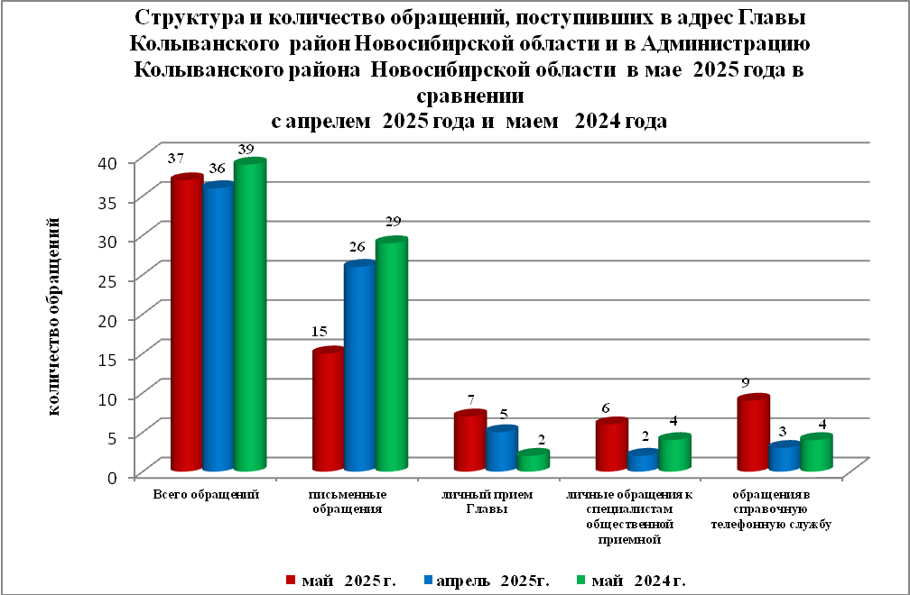

Все обращения, сообщения, запросы граждан, организаций и общественных объединений регистрируются в единой системе электронного документооборота и делопроизводства Правительства Новосибирской области.
По сравнению с апрелем 2025 года общее количество письменных и устных обращений и запросов в Общественную приемную Главы Колыванского района Новосибирской области увеличилось на 1 (2,74 % ) обращения. По сравнению с маем 2024 года количество обращений уменьшилось на 2 обращения (5,3%).
В 37 обращениях содержатся 40 вопросов (в апреле 2025 года - 36 (39 вопросов); в мае 2024 года - 39 (43 вопроса), относящихся к тематическим разделам:
- жилищно-коммунальная сфера - 10 (12,0% от общего количества вопросов) (в апреле 2025 года – 11 (28,2%); в мае 2024 года - 17 (40,5%);
- экономическая сфера - 18(24,1%) (в апреле 2025 года - 15 (38,5%); в мае 2024 года - 15 (34,8%);
- государство, общество, политика - 3 (17,2%) (в апреле 2025 года - 7(17,8%); в мае 2024 года –1 (2,3%);
- социальная сфера – 9 (12,6%) (в апреле 2025 года - 0 (0,0%); в мае 2024 года - 6 (13,8%);
- оборона, безопасность, законность – 0 (0,0%) (в апреле 2025 года – 6(15,4%); в мае 2024 года – 1(2,3%)
.
Письменные обращения
В мае 2025 года в администрацию Колыванского района Новосибирской области поступило 15 письменных обращений (в апреле 2025 года - 26; в мае 2024 года –29, из них: напрямую в Общественную приёмную Главы Колыванского района 10 (в апреле 2025- 14, в мае 2024 года- 25),5 из вышестоящих органов (в апреле 2025 года – 7; в мае 2024 года – 4)
Количество письменных обращений в мае 2025 года уменьшилось на 46,4% (на 9 обращений ) в сравнении с апрелем 2025 года и уменьшилось на 36,4% (на 14 обращений) в сравнении с маем 2024 года

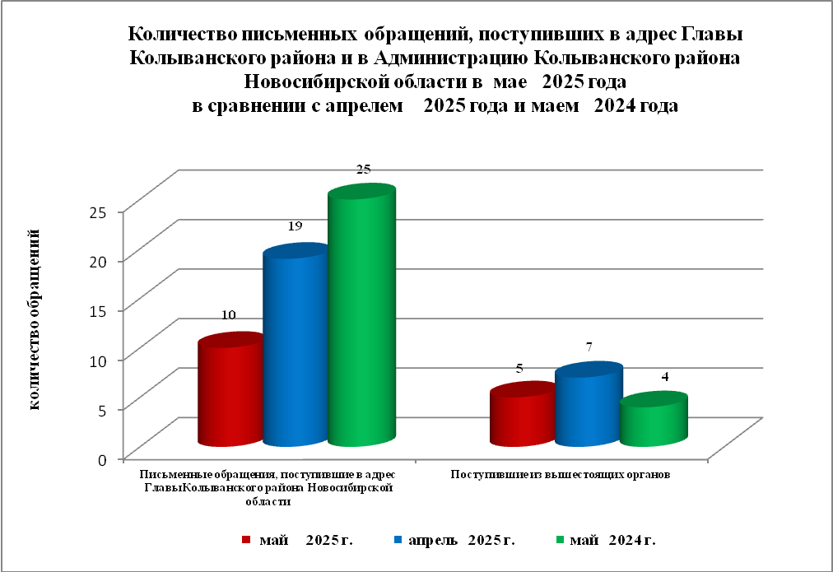

По видам письменные обращения подразделяются на:
- заявления - 13 (85,4%) (в апреле 2025 года - 24(91,7%); в мае 2024 года - 28 (96,5%);
- запросы - 2 (14,6%) (в апреле 2025 года – 2 (8,3%); в мае 2024 года – 1 (3,5%);
- не обращение - 0 (в апреле 2025 года – 0; в мае 2024 года - 0).

В 10 письменных обращениях, поступивших непосредственно в Общественную приемную Главы Колыванского района содержатся 10 вопросов (в апреле 2025 года – 19 (21 вопрос); в мае 2024 года – 25 (28 вопросов) относящихся к тематическим разделам:
- жилищно-коммунальная сфера (коммунальное хозяйство) - 1 (16,3% от общего количества вопросов) (в апреле 2025 года – 1 (34,3%), в мае 2024 года – 4 (26,6,%);
- экономическая сфера (хозяйственная деятельность, природные ресурсы и охрана окружающей природной среды, информация, информатизация) – 7 (35,3%)(в апреле 2025 года - 7 (34,3%),в мае 2024 года - 11 (39,3%);
- государство, общество, политика - 0 (0,0%) (в апреле 2025 года - 5 (23,8%), в мае 2024 года - 0 (0,0%);
- социальная сфера (социальное обеспечение и социальное страхование) – 2 (13,3%), (в апреле 2025 года - 0 (0,0%), в мае 2024 года – 3( 10,3%);
- оборона, безопасность, законность –2 (9,5%) (в апреле 2025 года – 0(0,0%), в мае 2024 года - 0(0,0%).
В мае 2025 года из вышестоящих органов (Управление по работе с обращениями граждан – общественной приемной Губернатора области) поступило 5 обращений, связанное с тематическим разделом:
- жилищно-коммунальная сфера (коммунальное хозяйство) – 1;
- экономическая сфера (хозяйственная деятельность) – 3;
- государство, общество, политика (основы государственного управления) – 1;
- социальная сфера (образование, наука, культура) – 1;
- оборона, безопасность, законность (оборона) – 0;

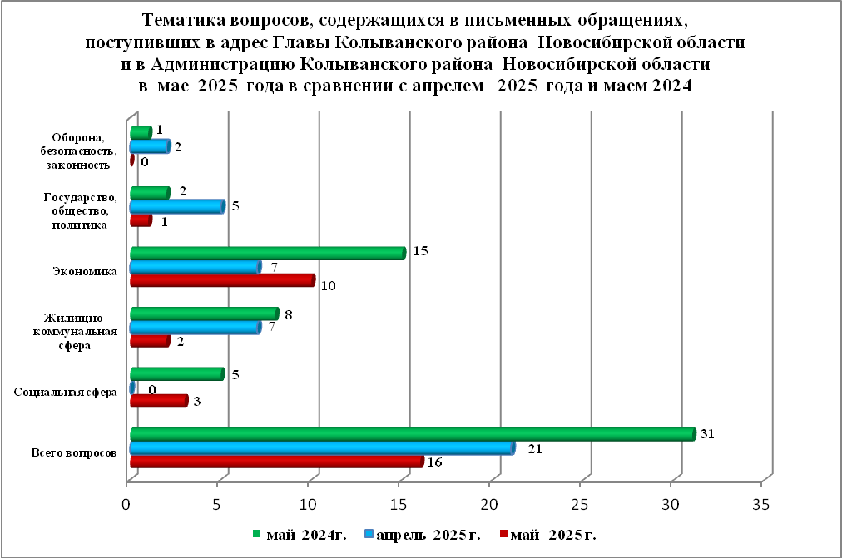

Контроль за своевременным, объективным и полным рассмотрением обращений осуществляют заместители Главы администрации Колыванского района Новосибирской области, специалист Общественной приемной. Обращение снимается с контроля в том случае, если дан полный и объективный ответ, согласованный первым заместителем или заместителями главы администрации и подписанный Главой администрации Колыванского района Новосибирской области.
По результатам рассмотрения вопросов, содержащихся в письменных обращениях:
- разъяснено – 13 (85,4%), (в апреле 2025 года 24(92,4%), в мае 2024 года 20 (78,9%)
- на контроле –2 (14,6%), (в апреле 2025 года 2 (7,6%), в мае 2024 года 9 (20,1%)

Личный приём граждан
В администрации Колыванского района Новосибирской области установлен единый день личного приёма граждан Главой Колыванского района Новосибирской области - каждая пятница месяца с 10.00 до 13.00.
В апреле 2024 года на личный приём к Главе Колыванского района Новосибирской области обратилось 7 граждан (в апреле 2025 года - 5; в мае 2024 года – 2).
Вопросы, поднимаемые гражданами в ходе личного приема Главой Колыванского района Новосибирской области, связаны с тематическим разделом:
- жилищно-коммунальная сфера (коммунальное хозяйство) - 2 (11,1% от общего количества вопросов) (в апреле 2025 года – 1 (20,0%), в мае 2024 года – 1 (50,0 %);
- экономическая сфера (хозяйственная деятельность) - 2 (11,1%) (в апреле 2025 года – 3 (40,0%), в мае 2024 года - 0 (33,3%);
- государство, общество, политика (гражданское право) – 1 (15,0%) (в апреле 2025 года - 0, в мае 2024 года – 0 (0,0%);
- социальная сфера (образование, наука, культура) – 3 (20,0%), (в апреле 2025 года - 0 (0,0%), в мае 2024 года – 1(50,0%);
- оборона, безопасность, законность - 0 (0,0%), (в апреле 2025 года – 1 (20,0%), в мае 2024 года -0(0,0%).
Администрация Колыванского района Новосибирской области готова в постоянном режиме применять систему личного приема граждан на базе специального программного обеспечения по проведению личного приема в режиме видео-конференц-связи, аудио-связи (СПО УАРМ ОДПГ). В мае 2025 года личный прием в режиме видео-конференц-связи не проводился.

Устные сообщения и запросы в справочную телефонную службу Общественной приёмной Главы Колыванского района Новосибирской области

В мае 2025 года в справочную телефонную службу от граждан поступило 9 сообщений, запросов (в апреле 2025 года - 3; в мае 2024 года – 4).

С 01.09.2017 года в администрации Колыванского района Новосибирской области внедрена система приёма и обработки в реальном режиме времени электронных сообщений, поступивших в форме смс-сообщений по справочному телефонному номеру справочной телефонной службы администрации Колыванского района Новосибирской области.
В мае 2025 года смс-сообщения в администрацию Колыванского района Новосибирской области не поступали.

Приём граждан специалистом
Общественной приёмной Главы Колыванского района Новосибирской области

В мае 2025 года к специалисту Общественной приёмной Главы Колыванского района Новосибирской области обратилось 6 граждан (в апреле 2025 года - 2; в мае 2024 года -4)

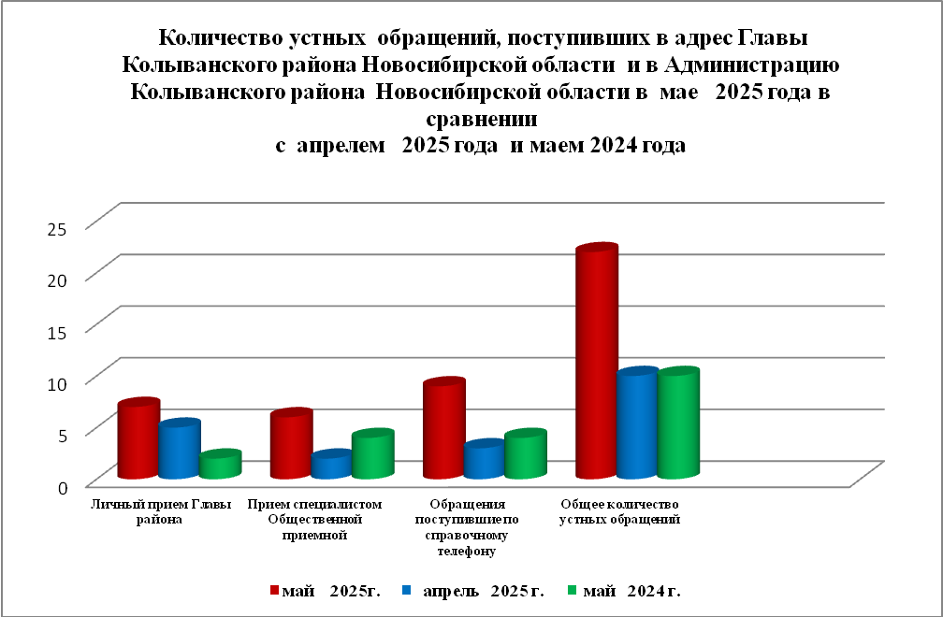

Контроль за соблюдением порядка рассмотрения обращений, оказание методической помощи в организации работы с обращениями, запросами информации

По состоянию на 01.06.2025 года в администрации Колыванского района Новосибирской области обращений, поставленных на контроль Общественной приемной Главы Колыванского района Новосибирской области, с истекшими сроками рассмотрения нет.

